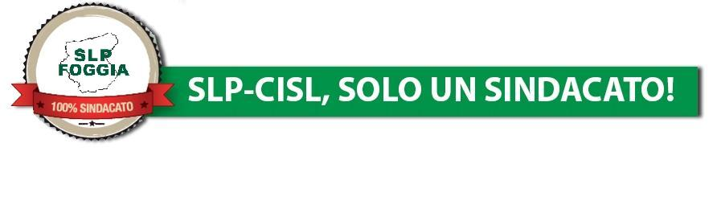
Per la bacheca sindacale – Diritto di affissione art. 12 CCNL

Assemblea Provinciale
degli
specialisti di sala/
squadra commerciale
03 novembre 2017 - Ore 17,00
c/o sala riunioni “B. Mazzi”
via Trento n. 44 - Foggia

I continui mutamenti Aziendali, da tempo ormai, ci impongono ritmi sempre più frenetici nello svolgimento della nostra attività. Un’ Azienda cosi aggressiva, non si fronteggia con l’improvvisazione o con il qualunquismo di alcuni colleghi.

Mai come ora c’è bisogno di una categoria coesa, che possa prendere coscienza delle responsabilità amministrative civile e patrimoniale che caratterizzano la nostra attività di consulenza;

Noi della SLP-CISL vogliamo dare un segnale di discontinuità e pertanto siete invitati all’incontro organizzato per tutti gli specialisti di sala dell’unità produttiva di Foggia, che si terrà il giorno 03 novembre p.v. alle ore 17,00 presso la sala riunioni in via Trento n.44 a Foggia, dove faremo un’approfondita analisi della situazione in essere, analizzando gli sviluppi futuri.

Nella certezza del tuo coinvolgimento e dell’attiva partecipazione, si comunica che nel corso della riunione sarà consegnato un vademecum sulle pressioni commerciali – manuale di autodifesa - elaborato dalla nostra Segreteria Nazionale.


